Nr. 39 18. Sonntag im Jahreskreis C
Lk. 12, 13 - 21
Wem wird alles gehören, was du aufgehäuft hast?
Ein reicher Mann sagte: Ich werde größere Scheunen bauen: dort werde ich meine Vorräte unterbringen. Dann kann ich zu mir selber sagen: Nun hast du einen großen Vorrat, der für viele Jahre reicht. Ruh dich aus, iß und trink und laß dir's gut gehen! Da sprach Gott zu ihm: Du Narr! Noch in dieser Nacht wird dein Leben von dir zurückgefordert. Wem wird dann all das gehören, was du aufgehäuft hast?
So geht es jedem, der nur für sich selbst Schätze sammelt, aber vor Gott nicht reich ist.
Für mein Leben
Wenn ich einen ganz besonderen Wunsch habe, sollte ich mich fragen wie sich der hl. Aloisius gefragt hat: „Was nützt mir das für die Ewigkeit?"
Altes Volkslied
Üb' immer Treu und Redlichkeit bis an dein kühles Grab, und weiche keinen Fingerbreit von Gottes Wegen ab.
Dem Bösewicht wird alles schwer, er tue, was er tu;
das Laster treibt ihn hin und her und läßt ihm keine Ruh'.
Der schöne Frühling lacht ihm nicht, ihm lacht kein Ährenfeld;
er ist auf Lug und Trug erpicht und wünscht sich nichts als Geld.

2. August -
Der heilige Alfons Maria von Liguori
Neben dem Bild „Maria Hilf' gibt es in Rom ein anderes berühmtes Gnadenbild. Es nennt sich: „Maria von der Immerwährenden Hilfe". Diese Kirche ist dem hl. Alfons geweiht, der am 29. Mai 1839, zusammen mit Franz Hieronymo, heiliggesprochen wurde. Letzterer hatte zu den Eltern des kleinen Alfons gesagt: „Das Büblein wird sehr alt werden, die Bischofswürde erlangen, und Großes wirken für Jesus Christus. „In der Tat, Alfons starb mit 91 Jahren als Stifter der Redemptoristen, die so viel Gutes für das Reich Gottes tun, bis zur Stunde. In seinen Marienpredigten sprach der hl. Alfons mit solcher Begeisterung von den Vorzügen Mariens, daß die Menschen scharenweise herbeiliefen, und die verstocktesten Sünder wurden durch sie bekehrt. Für seine Missionare gab er die Anweisung: „Es ist für unsere Missionen unabänderliche Vorschrift, die Muttergottes- predigt ne zu unterlassen, und wir können mit aller Sicherheit bezeugen, daß gewöhnlich keine Predigt mehr Segen bringt und mehr zur Bekehrung beiträgt als die über die Barmherzigkeit Mariens."
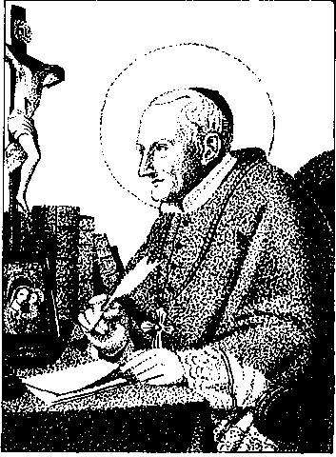
Es war die Mittagsstunde des 1. August 1787, als unter dem Läuten „des Engel des Herrn" Alfons als Greis in Mitten seiner Mitbrüder starb, nachdem er gejubelt hatte: „Es ist vollbracht, Vater, in deine Hände befehle ich meinen Geist!"

Mein Wochenvorsatz zum Heiligen Jahr: Ich will mir jeden Tag wenigstens einmal die Frage des hl. Aloisius stellen: „Was nützt mir das für die Ewigkeit?"
Rätsellösung von Nr 38 Wer bittet der erhält. wer sucht. der findet, und wer anklopft, dem wird aufgetan
I!/

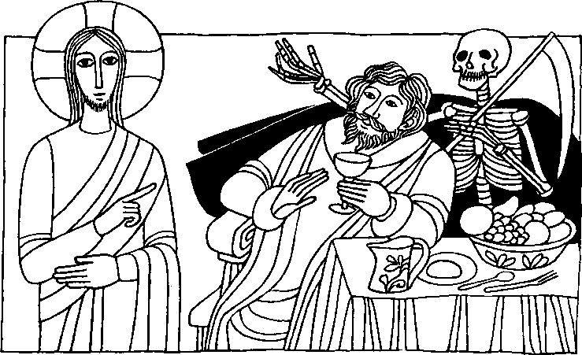
Nr. 41 18. Sonntag im Jahreskreis C
Lt 12, 13 - 21
Wem wird alles gehören, was du aufgehäuft hast?
Ein reicher Mann sagte: Ich werde größere Scheunen bauen; dort werde ich meine Vorräte unterbringen. Dann kann ich zu mir selber sagen: Nun hast du einen großen Vorrat, der für viele Jahre reicht. Ruh dich aus, iß und trink und laß dir's gut gehen! Da sprach Gott zu ihm: Du Narr! Noch in dieser Nacht wird dein Leben von dir zurückgefordert. Wem wird dann all das gehören, was du aufgehäuft hast?
So geht es jedem, der nur für sich selbst Schätze sammelt, aber vor Gott nicht reich ist.
Für mein Leben
Wir alle möchten gerne viele und schöne Dinge besitzen. Alles aber was wir für uns behalten, müssen wir am Ende unseres Lebens zurücklassen. Was wir mitnehmen können sind nur unsere guten Werke. So will ich mich täglich bemühen vor Gott reich zu werden.
Altes Sprichwort
Was du für die Armen zur Türe hinausträgst, bringen die Engel zum Fenster herein.

Beppos durchbohrte Hände
Beppo, der Sohn des Briefträgers Sado von Riese war 9 Jahre lang Vikar in Tombolo. sodann war er 9 Jahre Pfarrer in Salzano und hierauf 9 Jahre geistlicher Leiter eines Seminars in Treviso und. als ob die Zahl 9 sich sein ganzes Leben lang stets wiederholen sollte, war er 9 Jahre lang Bischof von Mantua und dann wieder 9 Jahre Patriarch von Venedig Seine Güte und seine Opf erbereitschaft waren unermüdlich.lrn Italienischen hat man eine sehr schöne Bezeichnung für Leute, die nichts für sich behalten, sondern alles wegschenken. Man sagt, sie haben „durchbohrte Hände". Dies ist genau das richtige Wort um den guten Don Sado (Beppo) zu kennzeichnen, denn seine Hände konnten nichts behalten und seine Taschen schienen sich von selbst zu leeren. Einst predigte Don Sarto an einem Festtag In einer anderen Pfarrei. Und siehe da! Nach dem Gottesdienst kam die Haushälterin des Pfarrers ganz aufgeregt und rief: „Don Sado, kommen sie schnell! Denken sie, die Kaiserin von Österreich hat ihrer Predigt beigewohnt und nun wünscht sie, sie zu sehen". „Die Kaiserin von Österreich verlangt mich? . " fragte Beppo ungläubig Er war wohl überrascht, aber nicht weiter beeindruckt. In seinen Augen hatten die Viehhändler von Tombolo ebenso sehr die Ehre, Kinder GeitNs zu sein, wie die elegante Dame, die nun zu ihm sagte, _Nie hat mich eine Predigt so gerührt wie die ihrige. Wollen sie mir die Freude machen, dieses Andenken anzunehmen?" und sie überreichte ihm eine prächtige goldene Uhr. Eines Tages wollte sein Pfarrer wieder das schöne Geschenk der Kaiserin ansehen. Don Sado mußte gestehen, daß er ihm die Uhr nicht zeigen konnte, weil er sie verkauft hatte um das erste Seminartrimester für den armen Pio bezahlen zu können.
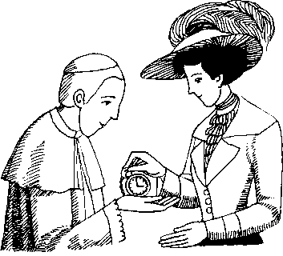
Als der gute Don Beppo, der inzwischen Bischof von Mantua geworden war, zum Kardinal und Patriarchen von Venedig ernannt wurde, besaß er kein Geld, um sich einen roten Talar, wie ihn die Kardinäle tragen müssen, machen zu lassen. „Probiere meinen violetten Talar rot zu färben!" schlug er seiner Schwester Rosa vor. Aber ach, das Ergebnis war fürchterlich!
So war sein ganzes Leben eine Kette von guten Werken. Als er zum Konklave nach Rom mußte, um den neuen Papst zu wählen, schenkten ihm gute Freunde das dazu nötige Reisegeld. Zu seinem großen Erschrecken, wählten ihn die Kardinäle zum Papst. Er nahm demütig den göttlichen Willen an und nannte sich Pius X. Auf seinem Grabe steht die Inschrift: „PAPST PIUS X, arm und reich, sanft und demütig von Herzen, der starke Verteidiger der katholischen Sache, bestrebt, alles in Christus zu erneuern, fromm im Herrn entschlafen, am 20. August des Jahres 1914?
Aus: „Ein weißes Gewand für Beppo"
von Marcelle Pellissier

Rätsellösung von Nr. 40 Bittet, dann wird euch gegeben, sucht, dann werdet ihr finden; klopft an, dann wird euch geöffnet.

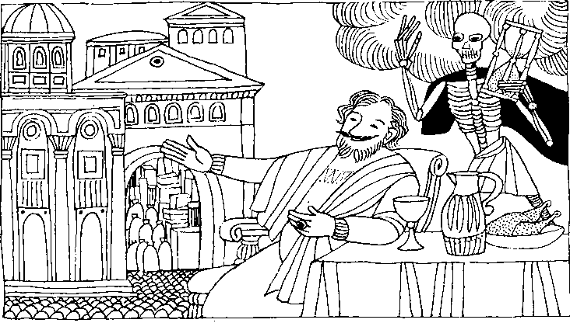
Nr. 42 | 18. Sonntag im Jahreskreis C Lk. 12, 13 — 21
Wem wird all das gehören, was du aufgehäuft hast
Jesus erzählte ein Gleichnis: Die Felder eines reichen Mannes ließen eine gute Ernte erwarten. Er begann zu überlegen: Ich werde meine Scheunen abreißen und größere bauen. Dort werde ich mein ganzes Getreide unterbringen. Dann kann ich zu mir selber sagen: Nun hast du einen großen Vorrat, ruh' dich aus, iß und trink und laß dir's gut gehen! Da sprach Gott zu ihm: Noch in dieser Nacht wird dein Leben von dir zurückgefordert. Wem wird dann all das gehören, was du aufgehäuft hast? So geht es jedem, der nur für sich selbst Schätze sammelt, aber vor Gott nicht reich ist
Für mein Leben: Ich will mein Herz nicht zu sehr an irdische Dinge hängen. Der hl. Aloisius stellte sich oft die Frage: Was nützt mir das für die Ewigkeit?
Geber:
Himmlischer Vater, ich danke dir für alles, was mir gehört. Laß mich zufrieden sein mit dem, was ich besitze, und hilf mir, damit Gutes zu tun.

jJ

Setze die fehlenden Wörter richtig ein!
Jesus erzählte ihnen ein • Die Felder eines reichen Mannes
ließen eine gute erwarten. Da begann er zu überlegen, was
ich tun? Ich weiß nicht, wo ich meine Ernte soll.
Schließlich sagte er: So will ich es machen: Ich werde meine
abreißen und bauen; dort werde ich mein ganzes Getreide
und meine unterbringen. Dann kann ich zu mir selber
sagen: Nun hast du einen großen Vorrat, der für viele reicht.
Ruh dich aus, iß und und laß dir's gut gehn! Da sprach
zu ihm: Du Narr! Noch in dieser Nacht wird dein von dir zurückgefordert. Wem wird dann all das gehören, was du aufgehäuft hast? So geht es jedem, der nur für sich selbst sammelt, aber vor
nicht reich ist.
Ernte — Gleichnis — Gott — Gott — größere — Jahre — Leben — Schätze — Scheunen — soll — trink — unterbringen — Vorräte —
Unsere Kurzgeschichte:
Die kostbarsten Schätze: Gerettete Seelen!
Die hl. Theresia berichtet in ihrer Lebensbeschreibung: „Ich hörte von einem großen Verbrecher, der wegen dreifachen Mordes zum Tode verurteilt worden war. Alles ließ vermuten, daß er unbußfertig sterben würde. Ich wollte ihn um jeden Preis daran hindern, der ewigen Verdammnis anheimzufallen. Ich wandte alle erdenklichen Mittel an. Den lieben Gott bat ich, die unendlichen Verdienste unseres Herrn und die Schätze der heiligen Kirche anzunehmen; auch bat ich meine Schwester Celine, eine hl. Messe lesen zu lassen. Selber betete ich viel für den Sünder. Ich bat aber Gott auch um ein Zeichen der Reue beim Verurteilten zu meinem Troste. Mein Gebet wurde wörtlich erhört. Am Tage nach der Hinrichtung von Pranzini las ich in der Zeitung: Pranzini hatte nicht gebeichtet, er hatte das Schafott bestiegen und wollte eben seinen Kopf in das grausige Loch stecken, als er plötzlich, einer jähen Eingebung folgend, sich umwendet, das Kreuz ergreift, das ihm der Priester hinhält, und dreimal die heiligen Wunden küßt.
Dann ging seine Seele hin, das erbarmende Urteil dessen zu empfangen, der verkündet, im Himmel werde mehr Freude sein über einen einzigen Sünder, der Buße tut, als über 99 Gerechte, die der Buße nicht bedürfen.
Ich hatte das erbetene Zeichen erhalten, um mich auch weiterhin zum Gebet für die Sünder anzuspornen."

Nr. 50 27. Sonntag im Jahreskreis A - Erntedankfest
Lk. 12,15 -21
Hütet euch vor jeder Art von Habgier
Jesus sagte zu den Leuten: Gebt acht, hütet euch vor jeder Art von Habgier. Denn der Sinn des Lebens besteht nicht darin, daß ein Mensch aufgrund seines großen Vermögens im Überfluß lebt.
Und er erzählte ihnen folgendes Beispiel: Auf den Feldern eines reichen Mannes stand eine gute Ernte. Da überlegte er hin und her ...Schließlich sagte er: Ich werde meine Scheunen abreißen und größere bauen ... Dann kann ich zu mir selber sagen: Nun hast du einen großen Vorrat, der für viele Jahre reicht. Ruh dich aus, iß und trink, und freu dich des Lebens! Da sprach Gott zu ihm: Du Narr! Noch in dieser Nacht wird man dein Leben von dir zurückfordern. Wem wird dann all das gehören was du angehäuft hast? So geht es jedem, der nur für sich selbst Schätze sammelt, aber vor Gott nicht reich ist.
Für mein Leben
Uns geht es heute sehr gut und wir sind alle in Gefahr, immer noch mehr haben zu wollen. Am Ende unseres Lebens zählen aber nur die guten Werke. So will ich mich bemühen, immer das Gute zu tun um dadurch vor Gott reich zu werden.
Gebet
Jesus, ich möchte Dir alle Not der Menschen sagen und dich bitten: Jesus, hilf! Aber mach, daß auch wir mithelfen, jeder so, wie er es kann. Jesus mach unser Herz gut wie Dein Herz, daß wir Freude daran haben, einer dem andern Gutes zu tun. Und tu Du das Übrige, was wir nicht mehr tun können. Amen.
Zum Martialischen Jahr
Maria behielt nichts für sich. So war ihr Herz ganz frei für Gott. Auch ich möchte in diesen Tagen der Muttergottes zu liebe auf Süßigkeiten verzichten und mit dem Ersparten ein gutes Werk verrichten.
4$G

Wie ich zum Rosenkranzgebet kam
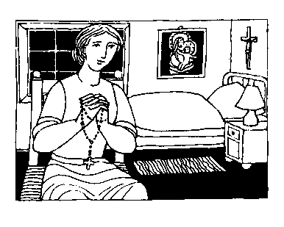
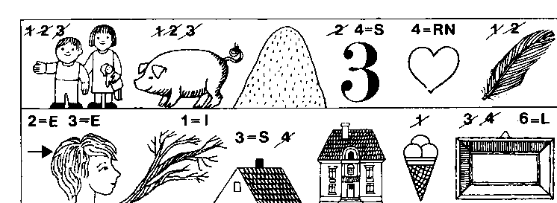
Eine Bäuerin berichtet: Der 2. Weltkrieg hatte mein Leben durch den frühen Tod meines Mannes verändert. Ich mußte unseren Hof nun allein als junge Bäuerin bewirtschaften. Wir hatten drei gesunde Kinder und das Leben mußte ja weitergehen. Nur krank durfte ich nicht werden, wer sollte mich dann vertreten? Meine körperlichen und seelischen Kräfte hatte ich immer stark beanspruchen müssen und so kam es doch einmal zu einem Zusammenbruch. Im Jahre 1957 lag ich mit über 40 Grad Fieber sterbenskrank im Bett. Ich war kaum noch ansprechbar. In einem fiebrigen Alptraum sah ich mich bereits im Sarg vor unserer Familiengrabstätte. Der Friedhofswärter war noch mit Schaufeln beschäftigt, als ich deutlich eine Stimme hörte: „So, nun kommst du auch hier hinein!"
Ich schreckte auf und hatte nur noch einen Gedanken: Meine Kinder! Sie sind in einem Alter, wo sie mich brauchen. „Heilige Mutter
Gottes hilf! Der Hof! Die Kinder, sie brauchen mich doch noch!"
In meiner großen Not machte ich der Mutter Gottes ein Gelöbnis: „Ich wallfahre nach Altötting, wenn du mich wieder gesund werden läßt!" Aber mein Zustand änderte sich nicht. „Mutter Gottes, ich verspreche dir, regelmäßig zu den Sakramenten zu gehen!" Mein Zustand blieb unverändert. - Ich fühlte das völlige Erlahmen meiner Kräfte. Mit letzter Kraft wandte ich mich noch einmal an die Gottesmutter: „Ich werde täglich einen Rosenkranz beten! Bitte, liebe Mutter Gottes hilf mir!" - Und Sie half! -
Mit einem mal wurde alles um mich herum so leicht. Das Fieber ging zurück, nach einigen Tagen konnte ich bereits aufstehen. Ich wurde wieder ganz gesund.
Doch wie schwer fiel es mir mein Versprechen einzulösen. Weil ich abends müde war schlief ich meistens beim Beten ein. In meiner Not vertraute ich mich einem gütigen Beichtvater an. Er gestattete mir, kraft seiner Priesterwürde, täglich nur ein Gesätzchen zu beten. Doch ich fühlte mich trotz dieser Erleichterung nicht wohl. Nein, sagte ich mir: Komme was da wolle, von nun an bete ich ihn ganz! 0 Wunder, es ging täglich besser und besser und heute - ich bin inzwischen Austragsbäuerin - möchte ich meinen Rosenkranz nicht mehr missen. Vor einigen Jahren konnte ich einige Frauen für das tägliche Rosenkranzgebet gewinnen. Wir sind eine betende Gemeinschaft und immer mehr Beter kommen hinzu. Viele durften den Segen dieses Gebetes auch in ihren eigenen Anliegen erfahren.
„Die schönsten Mariengeschichten", Heft 19

Rätsellösung von Nr. 09: Wenn sich der Schuldige vom Unrecht Zu beziehen beim
abwendet und nach Recht und Gerechtigkeit handelt, wird er Kath. PFarramt St Bruder Klaus
sein Leben bewahren. 8000 München 83, Putzbrunner Straße 272

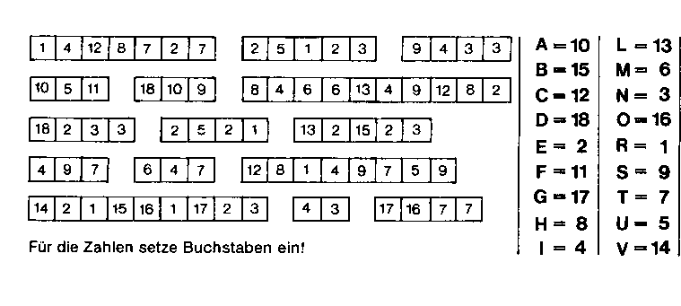

4. August - Johannes Maria Vianney der heilige Pfarrer von Ars
Johannes Maria Vianney stammte aus ärmlichen Verhältnissen; seine Heimat war ein kleines Bergdorf in der Nähe von Lyon. Er wuchs in der schlimmen Zeit der Französischen Revolution auf. Die Religionsausübung wurde gewaltsam unterdrückt. Der kleine Johannes mußte seine Erstkommunion heimlich in einer Scheune empfangen. Bei Entdeckung drohte die Todesstrafe. Damals schon reifte in dem Buben der Wunsch, Priester zu werden. Bis zu seinem 19. Lebensjahr war er Bauernknecht, erst dann konnte er mit dem Lateinstudium beginnen, um anschließend in das Priesterseminar aufgenommen zu werden. Dort wollte man ihn bald wieder abschieben, weil er sich im Lernen so schwer tat. Sein Heimatpfarrer, sein Freund und Seelenführer, der fest von der Berufung des Buben überzeugt war, setzte sich für ihn ein. So durfte der schwache Schüler bleiben. Es war ein langer und schwerer Weg zum Priestertum. Wie mußte er sich abplagen und abmühen! Als Johannes endlich zum Priester geweiht wurde, durfte er keine Beichte hören, weil man ihm dies nicht zutraute! Schließlich gab man ihm die verkommene Pfarrei Ars, weil er dort nichts verderben konnte. Statt zur Messe gingen seine Pfarrkinder lieber in Wirtshäuser und zum Tanzen! Doch die unsagbaren Opfer und das inständige Gebet
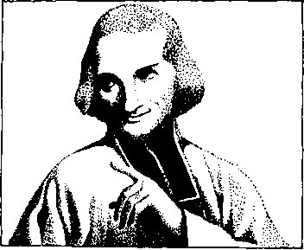
des einfachen Dorfpfarrers waren nicht umsonst! Nach einigen Jahren wandelte sich die Gemeinde völlig um; sie blühte auf! Immer mehr Menschen pilgerten nach Ars, um diesen vorbildlichen Priester zu erleben und bei ihm zu beichten. Bis in die Nacht hinein war die Kirche für Beichtende geöffnet. In den letzten Jahren zählte man gegen 120000 Menschen jährlich. 35 Jahre lang wurde der heilige Pfarrer vom Teufel furchtbar gequält.
Trotz seines Zwanzig-Stunden-Tages hat er ein Alter von 74 Jahren erreicht. Sein Leib wurde 1903 gehoben und völlig unversehrt gefunden. Nur ruht er in einem kostbaren Schrein in der Kirche von Ars.

Rätsellösung von Nr 38 An dem Tag. als ich rief, hast Zu beziehen beim Kath Pfarramt St Bruder Klaus
du mich erhält du gabst meiner Seele große Krall. 8000 München 83. Putzbrunner Straße 272

cHc,-,
Agosto • Sepliembre 89
Dar, 7, 9-10
Mire y vi que colocaban unos tronos. Un Anciano se send. Su vestido era blanco como nieve, su cabellera como Lana su frone, Ilamas de
fuego; sus ruedas, Ilamaradas, un rfo impetuoso de fuego brotaba delante de 61. Miles y miles le servian, millones estaban a sus erdenes.
XVIII Domingo del Tiernpo Ordmaho C
primera
Lectura

•
InageI Juli/ August-Ne 5 6/86
Er>t«
mung
18. Sonntag im Jahreskreis
Kola 1,212,21
Windhauch, Windhauch, sagte Kohelet, Windhauch, Windhauch, das ist alles Windhauch. Denn es kommt vor, daß ein Mensch, dessen Besitz durch Wissen. Können und Erfolg erworben wurde, ihn einem andern, der sich nicht dafür angestrengt hat als dessen Anteil überlassen muß. Auch das ist Windhauch und etwas Schlimmes, das häufig vorkommt.

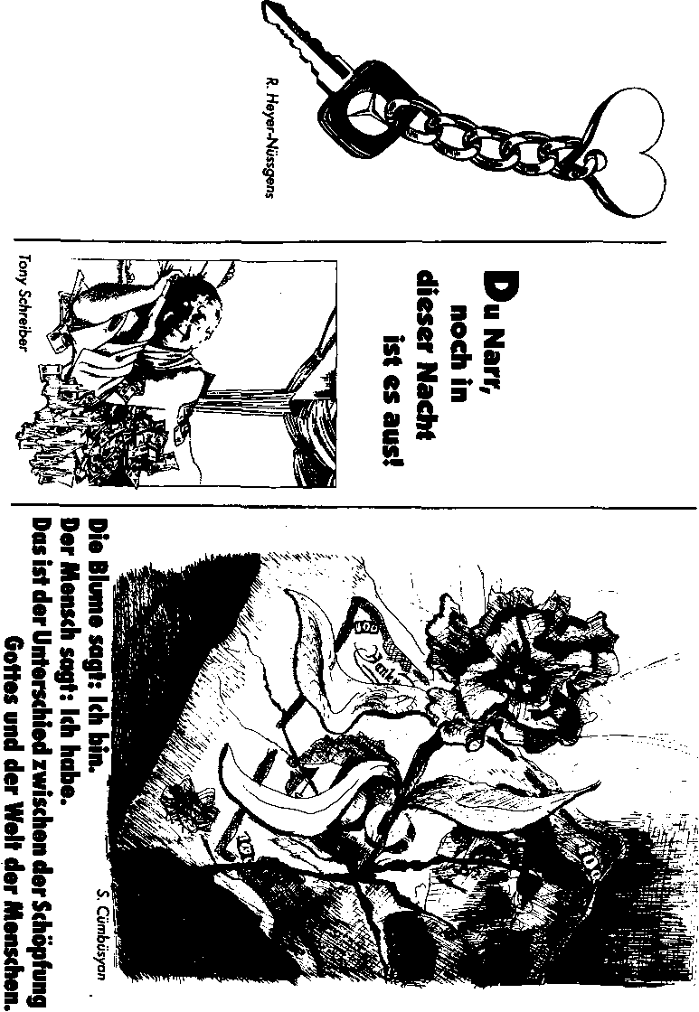
> la OP
CD<
M a 0 ^{-.1} ra am = rcr _{a} c n uä. _{s}
as ² — -■£^ ¢ — -■£^ ¢^{n}can. Qm,' ri_{t}3 O c _{z} CO
r_{i}. to 0. _{n},
— et) 0 — ^{n} 7 O. o a
W N. 5. ...•-• a to =ei
- _{n}<,0 . U2 7
- _„ p, a A. .4, m_{i} c g.cle:. . a
5, .
= ..
.0.(2- rh 2
.r. 0 -, 7
A ² C. et 0
9 9 7
er
Ein Familienoberhaupt stirbt, und als die Angehörigen sein Testament finden, entdecken sie, daß er sie allesamt enterbt hat.
In dieser Situation ruft man einen zu Hilfe, der schon in vielerlei aussichtslosen Lagen bewiesen hat, daß er weiß, wo es langgeht. Und der weiß tatsächlich Rat: Man müsse, solange der Tod des geizigen Alten noch nicht bekannt ist, den Notar rufen, er selbst werde sich in der Rolle des Sterbenden ins Bett legen und die gewünschte Testamentsänderung diktieren. — Gesagt, getan.
Nur setzt der schlaue Fuchs dann sich selber zum Erben ein...
Man kann diese Geschichte vom pfiffi- gen Gianni Schicci aus dem ,Deca-
merone" des Boccaccio kaum ohne Schadenfreude lesen. Es geschieht diesen gierigen Erbschleichern doch wirklich ganz recht, daß sie am Ende doppelt geprellt sind. Wenn sie schon einen zum Richter und Schlichter von Erbangelegenheiten bestellen, dann doch nicht so einen wie diesen gefmkelten Gianni Schicci, sondern zum Beispiel Jesus, der auch schon in mancherlei aussichtsloser Lage bewiesen hat, daß er weiß, wo es lang geht... Oder?
Einer hat es versucht, und es ging schief. Jesus hat ihm eine selten scharfe Ab-
fuhr erteilt. Welche Zumutung für einen Weltenrichter, er solle in die Robe eines Richters schlüpfen und habgierigen Erbstreitern dazu verhelfen, das Recht auf ihrer Seite zu haben!
Josef Dimbeck
Nicht
in der Robe
des
Richters
18. Sonntag im Jahreskrels — Lk 12₃13-21
FUSSNOTEN ZUM EVANGELIUM

